NOMBRE DEL SUB-EVENTO

SIMPOSIO INTERNACIONAL
INDUSTRIA y ENERGÍA
Temática
Sistemas de manufactura, tecnología e ingeniería, e-manufacturing, Sistema Justo a tiempo (JIT) y Manufactura esbelta.
Título
Política de mantenimiento a aplicar en los equipos de la UEB ´´Transportación y Reparaciones de Caibarién´´
Title
Maintenance policy to be applied to UEB equipment ´´Transportation and Repairs of Caibarién´´
José U. Espinosa Martínez ¹, Estrella M. de La Paz Martínez ²

1- José U. Espinosa Martínez. Departamento de Ingeniería Industrial. Universidad Central “Marta Abreu” de Las Villas, Cuba. E-mail: ulivis@uclv.edu.cu
2- Estrella M. de La Paz Martínez. Departamento de Ingeniería Industrial. Universidad Central “Marta Abreu” de Las Villas, Cuba. E-mail: estrella@uclv.edu.cu
Resumen
En el siguiente trabajo se selecciona un procedimiento para la corrección de la política de mantenimiento a los equipos de la UEB Transportación y Reparaciones de Caibarién, con el objetivo de la selección del tipo de mantenimiento para lograr una mejor gestión del mantenimiento en el taller de la UEB, a partir de la selección de las principales variables que caracterizan este contexto (seguridad, calidad, utilidad, afectaciones, consumo de energía eléctrica, frecuencia y tiempo de reparación) y la clasificación de los fallos predominantes en el equipamiento, lo que permitirá determinar la mejor alternativa de mantenimiento para los equipos que prestan servicio, en función del contexto operacional en que se desempeñen.
Palabras clave: Mantenimiento, política de mantenimiento, gestión.
Abstract:
In the following work, a procedure is selected for correcting the maintenance policy of the UEB Transportation and Reparations equipment in Caibarién, with the aim of selecting the type of maintenance to achieve better maintenance management in the workshop of the UEB, based on the selection of the main variables that characterize this context (safety, quality, utility, affectations, electricity consumption, frequency and repair time) and the classification of the predominant failures in the equipment, which will allow to determine the best maintenance alternative for the equipment that provides service, depending on the operational context in which they are performed.
Keywords: Maintenance, maintenance policy, management.

Introducción
Actualmente la mayoría de las empresas productivas están en la búsqueda del aumento de la productividad y desarrollo de productos y/o servicios de alta calidad y han identificado a la gestión del mantenimiento como la forma por la cual aumentar la confiabilidad de los equipos y por ende la capacidad productiva (Cámac Martínez et al., 2015). Estas empresas deben desarrollar todas sus capacidades de adaptación a fin de competir en mercados cada vez más extensos, dinámicos y exigentes, en una época marcada por la globalización de los mercados y la crisis económica mundial (Ortiz Useche et al., 2013).
La industria del mantenimiento según lo expresado por el autor Fernández del Amo et al. (2018) se enfrenta a retos importantes en estos tiempos. Seguridad y disponibilidad a un costo mínimo exigen objetivos, debido a la creciente complejidad, los ciclos de vida más largos y la dispersión más larga de los equipos mantenidos. Por lo tanto la atención se ha convertido en mantenimiento, considerado como un costo efectivo en lugar de una opción forzada e innecesaria para las empresas (Taher et al., 2014). En este contexto competitivo, es un desafío recurrente en el mantenimiento industrial para obtener y usar la información.
Con el avance de las tecnologías y con ello el desarrollo de las industrias los clientes y los fabricantes de productos exigen funcionalidad continua de equipos complejos y procesos. Por lo que el mantenimiento planificado se vuelve un mecanismo que en cierta medida brinda confianza en lo que respecta al tiempo en el que los equipos pudieran estar funcionando así como para alargar la vida útil de dichos equipos.
Ante las nuevas reglas de producción y la importancia que se le concede a la actividad integral de mantenimiento para el logro de esta, varios autores de la Paz Martínez (2015), Borroto Pentón (2005), han coincidido que en principio un sistema de mantenimiento bien diseñado debe adecuarse a las características de cada máquina lográndose un sistema de mantenimiento alterno, tanto a nivel de fábrica como a nivel de máquina. De modo que no todos los equipos deben tener el mismo tipo de mantenimiento, lo que permite centrar las fuerzas en aquellas partidas de mayor incidencia en el mismo, y a su vez más susceptibles de mejoramiento, el eficiente uso de los recursos del área en general. Todo ello va a repercutir favorablemente en el logro eficaz de la meta de la organización.
La presión competitiva obliga a mirar posibilidades de mejora, pero como la gestión de activos físicos ahora representa una parte cada vez mayor de los costos operativos se están dirigiendo mayor atención a ellas. Existiendo un importante grupo de nuevas metodologías de mantenimiento, como es el caso del procedimiento de selección de alternativas de mantenimiento para los equipos planteado por el autor (Gómez Plasenciay Espinoza Martínez, 2015) para la selección del sistema de mantenimiento, el objetivo de este procedimiento es garantizar la máxima disponibilidad del equipamiento con un óptimo empleo de recursos.
Las empresas cubanas no están exentas a las nuevas técnicas, al desarrollo y a la nueva forma de llevar a cabo la toma de decisiones de mantenimiento, es por ello que las empresas que buscan tener mayor competitividad y productividad utilizan técnicas como esta, como es el caso de la Empresa Transcupet en especial en la UEB Transportaciones y Reparaciones del municipio de Caibarién, que constituye el objeto de estudio práctico de la presente trabajo.
La empresa objeto de estudio a lo largo del tiempo ha conseguido importantes reconocimientos, pero a pesar del éxito alcanzado y del cumplimiento de los planes asignados por la dirección del ministerio al que pertenecen ´´MINEM´´, aún existen reservas de eficiencia, que de ser bien aprovechadas contribuirían con el mejoramiento del desempeño, la eficiencia y capacidad de la misma. En el taller de la UEB Transportaciones y Reparaciones del municipio de Caibarién está establecido un sistema de mantenimiento correctivo con el fin de corregir los defectos y fallas que se presenten en los equipos, sin embargo, este sistema no cumple con las expectativas previstas, pues aún existen perdidas por fallos en los equipos por causas de un de no constar de un programar de mantenimiento que le que le permita realizar el mejoramiento de la gestión del mantenimiento, puesto que los criterios tomados en cuenta para esta actividad no son correctos en su totalidad, provocando paradas no programadas en el proceso productivo por roturas que no estaban previstas y así se afectan los plazos de entrega de los productos a los clientes, además se pueden presentar incumplimientos de los estándares de calidad requeridos por los clientes.
Todo lo anterior unido a la falta de conocimiento, por parte del técnico de mantenimiento encargado de la elaboración del plan, de las herramientas para diseñar la gestión del mantenimiento, caracterizan la situación problemática, que requiere la realización de estudios que vayan desde lo conceptual-teórico hasta lo práctico, encaminados a crear y desarrollar metodologías y procedimientos autóctonos que le brinden a la empresa objeto de estudio las herramientas informativas y organizativas necesarias para el perfeccionamiento de su sistema de gestión del mantenimiento.
Metodología
Para garantizar la aplicación eficaz de la metodología de selección propuesta, en primer lugar, se definió el grupo de expertos conformado por 7 especialistas en el tema en cuestión. El proceso de selección se desarrolló teniendo en cuenta que los mismos tuvieran suficientes conocimientos sobre el tema a tratar y experiencia en la tarea, de manera que garantizaran resultados consecuentes con el objetivo perseguido.
Los expertos fueron seleccionados de diferentes áreas del local, logrando así mayor dinamismo sobre el estudio y por ende que todas las áreas de la empresa estuvieran incluidas en el análisis, la cantidad de expertos que se obtuvo a partir de los valores siguientes:
P=0.01 i = 0.10 k = 6.6564
Luego de realizar los cálculos pertinentes el resultado fue: M=7 expertos
Tomando en cuenta el apoyo de la dirección de la organización y el de los expertos seleccionados se realiza un análisis en los siguientes aspectos relacionados con el mantenimiento de la entidad:
- historial de equipos y documentación técnica;
- órdenes de trabajo;
- nivel de informatización;
- programación del plan de mantenimiento; y

Análisis del mantenimiento en el taller.
En el taller actualmente el mantenimiento que se le aplica a los equipos el Mantenimiento Preventivo Planificado (se planifican las revisiones a cada equipo, además de las reparaciones que le correspondan para que no se detenga el proceso de producción por roturas), que es el mantenimiento que tiene establecido por la Resolución116:2017.
Historial de equipos y documentación técnica
Documentación técnica: La documentación técnica existe para todos los equipos y en ella se reflejan los diferentes datos sobre cada equipo en específico. Se tienen datos como: tipo de equipo, marca, modelo, país, año de instalación, número de inventario, ubicación, estado técnico, ciclos de mantenimiento, etc. Aparecen también las herramientas a utilizar, así como las piezas más importantes y su costo.
Historial de equipos: El área lleva los registros sobre los equipos pero los trabajadores no tienen conocimiento por lo que se desvía información que puede ser de gran utilidad. La falta de información trae consigo que no se lleve a cabo un buen control del equipamiento existente, los trabajadores del área desconocen el tiempo de funcionamiento del equipo, tiempo medio entre fallas, la frecuencia y duración de las averías, sus causas y otros datos que son importantes a la hora de actuar sobre los mismos.
Órdenes de trabajo
Órdenes de trabajo: Las órdenes de trabajo pueden ser planificadas o imprevistas. Casi siempre son planificadas por el tipo de mantenimiento que utilizan en la UEB. La elaboración de una orden de trabajo preventiva se realiza antes del surgimiento de una solicitud de trabajo la cual se recepciona en la mayoría de los casos de forma escrita.
Las órdenes de trabajo preventivo del área de mantenimiento son elaboradas por el jefe de mantenimiento y este se encarga de entregarlas a la persona que sea encargada para la ejecución de la actividad. Esta orden contienen datos como: número de orden, fecha de inicio y culminación de la reparación, clasificación y firma de la persona que solicita la orden, especialidad, descripción del trabajo a realizar, nombre y firma del operario que realiza la actividad así como del que se responsabiliza. Este contenido se registra en un documento que contiene fecha, número de orden, departamento, descripción del trabajo, área o especialidad y operario que realiza la actividad.
Nivel de informatización
El área de mantenimiento del taller cuenta con un solo equipo que es semi-automático, en un futuro se pretende invertir en equipos automatizados que a decir de los trabajadores del área según encuesta realizada mejoraría mucho las condiciones de trabajo, la calidad y disminuiría el tiempo de fabricación o reparación de los equipos. Actualmente se crean las condiciones para el emplazamiento de los equipos que se compraran a mediano plazo.
Programación del plan de mantenimiento
El plan de mantenimiento realizado en la UEB es el MPP, se les aplica a todos los equipos por igual sin tener en cuenta la importancia dentro del proceso productivo, por lo que se incurren en gastos por mantenimiento que se podrían erradicar si se planificaran distintos tipos de mantenimiento teniendo en cuenta la importancia en el proceso productivo de cada equipo en particular y teniendo en cuenta la cantidad y frecuencia de fallos, así como al tipo de trabajo a los cuales están siendo usados.
En el análisis realizado en el grupo de trabajo se detectó algunos aspectos que están influyendo en relación con la actividad de mantenimiento que se listan en la figura 1.
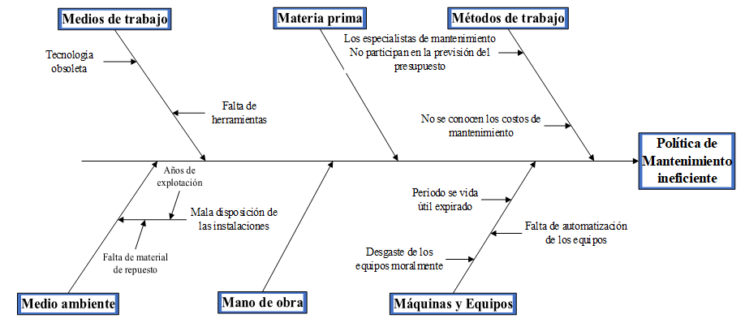
Figura 1. Diagrama causa-efecto.
Teniendo en cuenta los problemas encontradas por el grupo de trabajo, referentes a cada elemento mencionado con anterioridad (medio ambiente, métodos de trabajo, medios de trabajo y máquinas y equipos), y suponiendo que todos los problemas de dirección, calidad, logísticos, etc. estuvieran resueltos, el sistema de mantenimiento que se posee actualmente no resuelve los problemas ya que, no es justificable pensar que una organización en su totalidad se rija por un único tipo de mantenimiento; puesto que cada equipo ocupa una posición y una función desigual en el proceso industrial, siendo así es posible definir a cada medio de trabajo características propias que por ende los hace diferentes del resto, incluso de otros similares. Es por ello que siguiendo estas cuestiones, la autora de este estudio está de acuerdo con los planteamientos realizados por los diferentes autores analizados en el capítulo anterior, pues consideran que es errático concebir a todos los equipos de una organización con un mismo tipo de mantenimiento sin analizar la función que cumplen de manera independiente y con ello, los años de utilización de cada uno, los cuales también influyen en la forma de planificación del mantenimiento, entre otros aspectos de vital importancia que constituyen la razón por la cual es primordial la ejecución de la presente investigación.

Aplicación del procedimiento de mantenimiento para cada equipo
Es por ello que se considera pertinente aplicar el procedimiento de Gómez Plasencia y Espinoza Martínez (2015) en la empresa tomada como objeto de estudio, ya que analiza de manera más profunda las influencias de cada máquina dentro de la organización, sus funciones y características de forma independiente, por ello para su aplicación es necesario tener en cuenta dentro de las etapas fundamentales del procedimiento (etapa 2 y 3), como se muestra en la figura 2.
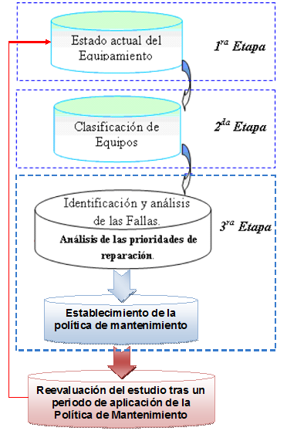
Figura 2. Procedimiento de selección de alternativas de mantenimiento para los equipos Fuente: (Gómez Plasenciay Espinoza Martínez, 2015).
El método propuesto permite analizar los equipos en diferentes perspectivas, identifica las funciones que tiene cada máquina en la entidad, y si estas están de acorde con lo que tienen planificado. Además toma en cuenta la seguridad del personal y la influencia que tiene el empleo de los mismos al consumo de energía de la organización, que a su vez constituyen aspectos importantes que no habían sido tratados en métodos propuestos por otros autores reconocidos, e influyen de manera directa en la selección puesto que permite conocer las posibles fallas, y por ende preverlas.
Etapa 1. Estado actual del equipamiento.
El estado técnico de los equipos se lleva a cabo a través de la Guía para elaborar el diagnóstico del estado técnico de las máquinas, equipos e instalaciones tecnológicas, la lubricación y la organización y limpieza de la industria, expedida por el Ministerio de Industrias en febrero del 2013.
Los equipos pertenecientes a diferentes áreas del proceso productivo, los cuales fueron evaluados de Bien su estado técnico, que a su vez constituyen los equipos principales del taller, en los cuales se están estableciendo continuamente mejoras sustanciales para su continua labor, definidos de esta manera en la figura 3 se muestran la antigüedad de los mismos.
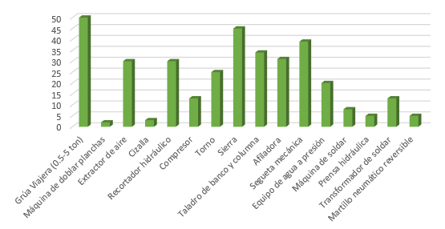
Figura 3. Años de explotación del equipamiento del taller de la UEB Transportación y Reparaciones.
Los elementos anteriores permiten apreciar el estado en que se encuentran los equipos, su antigüedad y por ende los años que se han utilizado en la organización para el logro de sus producciones, constituyendo aspectos primordiales que no se pueden obviar, puesto que influyen en el proceso de selección del mantenimiento a aplicar en cada uno de los equipos de la entidad.
Etapa 2. Clasificación de equipos.
Luego de analizado los aspectos expuestos, fue considerado calificar a cada equipo de la entidad mediante las ponderaciones asociadas, (producción, calidad, mantenimiento, seguridad, medio ambiente y consumo de energía eléctrica) para luego enfatizar mediante cada una de ellas los tipos de mantenimientos a aplicar en cada equipo en dependencia de la categoría seleccionada (A, B, C). Los resultados alcanzados se muestran en la tabla 1.
Tabla 1. Clasificación de los equipos por categoría según la ponderación según el análisis realizarlo de los siguientes factores: Producción; Calidad; Mantenimiento; Medio ambiente; Consumo de energía eléctrica; Seguridad
Equipos | Tiempo  de uso | Instal.  Alternat. | Influencia en el resto de la planta | Import.  Calidad | Influencia sobre el mtto | Persona | Import. sobre el medio ambiente | Consumo energético | Import. sobre seguridad | Total | Clase
Grúa Viajera (0.5-5 ton) | 5 | 4 | 5 | 1 | 2 | 3 | 1 | 1 | 5 | 27 | A
Máquina para doblar planchas | 5 | 2 | 5 | 4 | 5 | 3 | 1 | 3 | 1 | 29 | A
Extractor de aire | 5 | 4 | 4 | 1 | 1 | 5 | 1 | 1 | 1 | 23 | B
Cizalla | 5 | 2 | 5 | 4 | 2 | 5 | 1 | 5 | 5 | 34 | A
Recortador hidráulico | 3 | 4 | 2 | 1 | 1 | 5 | 1 | 3 | 1 | 21 | B
Compresor | 5 | 4 | 5 | 4 | 2 | 5 | 1 | 5 | 1 | 32 | A
Torno | 5 | 4 | 5 | 4 | 5 | 5 | 3 | 3 | 5 | 39 | A
Sierra | 3 | 2 | 1 | 2 | 1 | 5 | 1 | 3 | 5 | 23 | B
Taladro de banco y columna | 5 | 4 | 5 | 2 | 1 | 5 | 1 | 1 | 1 | 25 | B
Afiladora | 5 | 2 | 2 | 1 | 1 | 5 | 1 | 1 | 5 | 23 | B
Segueta mecánica | 3 | 2 | 2 | 1 | 1 | 5 | 1 | 3 | 1 | 19 | B
Equipo de agua a presión | 5 | 4 | 4 | 4 | 5 | 5 | 1 | 1 | 1 | 30 | A
Máquina de soldar | 5 | 4 | 5 | 4 | 1 | 5 | 1 | 3 | 5 | 33 | A
Prensa hidráulica | 1 | 2 | 1 | 1 | 1 | 5 | 1 | 1 | 1 | 14 | C
Transformador de soldar | 5 | 4 | 5 | 4 | 1 | 5 | 1 | 3 | 5 | 33 | A
Martillo neumático reversible | 1 | 2 | 1 | 1 | 1 | 5 | 5 | 3 | 5 | 24 | B
En la tabla se puede observar las ponderaciones establecidas por cada aspecto analizado en epígrafes anteriores, donde en el caso de la influencia de mantenimiento se estableció la puntuación en función de las paradas de cada máquina para ejecutar dicha actividad y la especialización que posee cada uno de los equipos tomados como muestra del estudio.
También se aprecia las clases establecidas correspondientes a cada equipo luego de realizar la sumatoria de sus ponderaciones, ello permite seleccionar el tipo de mantenimiento para cada clase, siempre y cuando cumpla las condiciones, funciones y recursos con que se cuenten dentro de la organización, permitiendo de este modo mejorar las capacidades de las mismas y por ende la disponibilidad que se posea para trabajar con ellos, dando así solución a la problemática planteada en la investigación. Los mantenimientos para cada equipo se proponen en la tabla 2.
Tabla 2. Variantes de mantenimiento propuestas
Variante de mantenimiento
Categoría | Equipo | Selección propuesta
A | Grúa Viajera (0.5-5 ton) | Mantenimiento predictivo
A | Máquina para doblar planchas | Mantenimiento predictivo
B | Extractor de aire | Mantenimiento preventivo planificado
A | Cizalla | Mantenimiento predictivo
B | Recortador hidráulico | Mantenimiento preventivo planificado
A | Compresor | Mantenimiento predictivo
A | Torno | Mantenimiento predictivo
B | Sierra | Mantenimiento preventivo planificado
B | Taladro de banco y columna | Mantenimiento preventivo planificado
B | Afiladora | Mantenimiento preventivo planificado
B | Segueta mecánica | Mantenimiento preventivo planificado
A | Equipo de agua a presión | Mantenimiento predictivo
A | Máquina de soldar | Mantenimiento predictivo
C | Prensa hidráulica | Mantenimiento correctivo
A | Transformador de soldar | Mantenimiento predictivo
B | Martillo neumático reversible | Mantenimiento preventivo planificado
Para el caso de los equipos de clase ´´A´´, se consideró el mantenimiento predictivo, teniendo en cuenta que en la empresa no existiesen los medios necesarios para realizar este tipo de mantenimiento se recomendaría otra variante. Mientras que en el caso de los equipos de clase ´´B´´ se propone establecer mantenimiento preventivo planificado ya que son importantes para el cumplimiento de los objetivos de la empresa pero no indispensable para ello. Por último en los equipos de clase ´´C´´ se recomienda el mantenimiento correctivo ya que este equipo no es imprescindible dentro de los objetivos de la organización, el nivel de utilización es bajo y no conlleva gastos ni efectos al medio ambiente. En la figura 4 se muestra el porciento que queda distribuido según su clasificación.
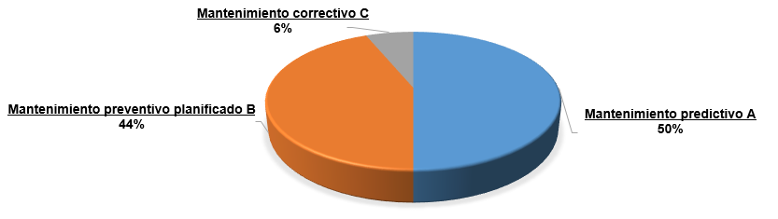
Figura 4. Clasificación del equipamiento del taller de la UEB Transportación y Reparaciones.
Como se puede observar en la figura 4 se muestra los mantenimientos correspondientes por cada categoría del equipamiento del taller de la UEB Transportación y Reparaciones, predominando el mantenimiento predictivo con el 50 % de los mantenimientos a realizar.

Conclusiones
- El análisis de la situación problemática que fundamenta el trabajo motivó la necesidad de desarrollar un procedimiento general para la toma de decisiones respecto a la política de mantenimiento más adecuada para cada equipo en función del entorno productivo en el que se desenvuelve.
- El procedimiento seleccionado permite la determinación de las diferentes variantes de la política de mantenimiento para cada equipo, basada en el ordenamiento por grupos críticos de estos y la clasificación de sus fallos.
- Al aplicarse el procedimiento se pudo evidenciar que en la UEB Transportaciones y Reparaciones de Caibarién la mayoría de los equipos se clasifican como clase ´´A´´ para un 50 % y solo un equipo como de clase ´´C´´ para un 6 %.

Bibliografía
- Resolución No. 116, Indicaciones metodológicas que contienen los requisitos técnico-organizativos mínimos del Sistema de Mantenimiento Industrial, GOC-2017-574-EX42, Cuba, 2017
- Alfonso Llanes, A. 2007. Metodología para la selección del tipo de mantenimiento. Especificaciones para empresas de producción continua. 10ma Convención de las Industrias Metalúrgica, Mecánica y del Reciclaje (METANICA 2007). Cuba.
- Bartuste Dominguez, D. 2018. Contribución a la mejora de la gestión de mantenimiento en la UEB de transporte perteneciente a la ECC CUPET-VC. Universidad Central ‘‘Marta Abreu’’de Las Villas. Facultad de Ingeniería ….
- Borroto Pentón, Y. 2005. Contribución al mejrarniento de la gestión del mantenimiento en hospitales en Cuba. Aplicación en hospitales de la provincia Villa Clara. UNIVERSIDAD CENTRAL "MARTA ABREU" DE LAS VILLAS.
- Castellanos Gambino, R. A. 2014. Determinación del tipo mantenimiento a aplicar en el equipamiento de la fábrica de Cigarros “Juan de Mata Reyes” de Trinidad., Universidad Central “Marta Abreu” de Las Villas.
- Castellanos López, I. 2015. Selección del tipo de mantenimiento a aplicar al equipamiento del Gran Hotel “Los Helechos”. Universidad central ´´Marta Abreu´´ de Las Villas.
- Chávez Huiza, J. M. y Díaz Medrano, A. G. 2019. Análisis de la gestión de un plan de mantenimiento en una empresa industrial. Universidad privada del norte, Lima, Perú.
- de la Paz-Martínez, E.M. 2015, Una nueva visión en la Gestión del mantenimiento, Conferencia para la Maestría en Gestión del Mantenimiento, Universidad Nacional del Centro del Perú (UNCP), Huancayo, Perú,.http://docplayer.es/33249068-Nuevas-herramientas-para-la-gestion-de-la-ingenieria-del-mantenimiento-y-sus-publicaciones.html.
- Delgado Rodríguez, E. A. 2017. Selección del tipo de mantenimiento a aplicar en el equipamiento de La UEB Logística Topes de Collantes., Universidad Central “Marta Abreu” de las Villas.
- Espinosa-Martínez, J. U. y de las Paz-Martínez, E. M. 2017, Mantenimiento basado en el riesgo, Ponencia en la 11na Conferencia Internacional de Ciencias Empresariales, Evento que se llevó a cabo en los Cayos de Villa Clara. Cuba.
- Fernández del Amo, I.; Ahmet Erkoyuncu, J.; Roy, R. y Wilding, S. 2018. Augmented Reality in Maintenance: An information centred design framework. Science Direct, 148-155.
- Gómez Plasencia, F. R. y Espinosa Martínez, J. U. 2015. Selección del tipo de mantenimiento a aplicar en los equipos de la “Empresa Pesquera Industrial de Caibarién”. Universidad Central “Marta Abreu” de Las Villas.
- Johnston, M. 2020. Cómo seleccionar la estrategia de mantenimiento adecuada.
- Ortiz Useche, A.; Rodriguez Muñoz, C. y Izquierdo, H. 2013. Gestión de mantenimiento en pymes industriales. Revista Venezolana de Gerencia, vol. 18, núm. 61, pp. 86-104.
- Taher, A.; Lazakis, I. y Turan, O. 2014. Integration of Business and Technical Aspects of Reliability and Maintenance. University of Strathclyde, Glasgow.

